Taller Práctico Bloque 7

Actividad 1 · Leer y cuestionar el modelo
- Identifiquen qué datos y operaciones son propios del dominio.
R/: Dominio: Estudiante (id, nombre, correo), Libro (id, titulo, disponible, marcarPrestado()) y Prestamo (id, fechas, a quién y qué libro).

- Expliquen por qué Libro–Prestamo y Estudiante–Prestamo son asociaciones, no composiciones.
R/: Asociación y no composición: un Prestamo no es parte de un Libro ni de un Estudiante. Ambos existen antes del préstamo y siguen existiendo después (R5: un libro acumula préstamos históricos), o sea tienen ciclo de vida independiente. Además, el Prestamo relaciona a dos objetos a la vez, y una parte en composición solo puede tener un dueño.

- Indiquen qué operaciones son necesarias para consultar, validar y guardar información.
R/: Operaciones necesarias: consultar (estudiante por id, libro por id, listar préstamos), validar (que existan ambos, que el libro esté disponible, que la entrada esté completa) y guardar (el préstamo nuevo y el libro actualizado).

- ¿Qué responsabilidades faltan para recibir una petición HTTP? ¿Cuáles para acceder a datos?
R/: Lo que falta: para HTTP, recibir POST /api/prestamos, convertir el JSON, validar el formato y responder 201/404/409 (PrestamoController y PrestamoRequest). Para datos, buscar por id, guardar y listar (un repositorio por entidad). Y para coordinar el caso de uso y la transacción, PrestamoService

Actividad 2 · Asignar responsabilidades

Operación o decisión | Clase responsable | Justificación
Recibir POST /api/prestamos | PrestamoController | Único punto de entrada HTTP. Convierte el JSON en PrestamoRequest y valida el formato, sin reglas de negocio.
Buscar estudiante por identificador | EstudianteRepository (lo invoca PrestamoService) | Es acceso a datos. El Service decide cuándo buscar y qué hacer si no existe (404).
Buscar libro por identificador | LibroRepository (lo invoca PrestamoService) | Es acceso a datos. El Service decide cuándo buscar y qué hacer si no existe (404).
Validar disponibilidad | PrestamoService (consulta Libro.isDisponible()) | La regla R1 es lógica de negocio. En el Controller se mezclaría con HTTP y en el Repository con persistencia.
Crear el préstamo | PrestamoService (instancia Prestamo) | Coordina el caso de uso y ya tiene estudiante, libro y fecha (R2). Patrón Creator.
Cambiar disponibilidad | Libro.marcarPrestado(), ordenado por PrestamoService | El libro es el experto en su propio estado (R3). El Service decide cuándo cambiarlo.
Guardar cambios | PrestamoRepository.save y LibroRepository.save, dentro de una transacción en PrestamoService | Los repositorios persisten. El Service garantiza que préstamo y cambio de disponibilidad se guarden juntos o ninguno.
Devolver Respuesta HTTP | PrestamoController (con manejo de excepciones) | Traduce el resultado a 201, 404 o 409 y al JSON de salida.

Actividad 3 · Dibujar el modelo por capas
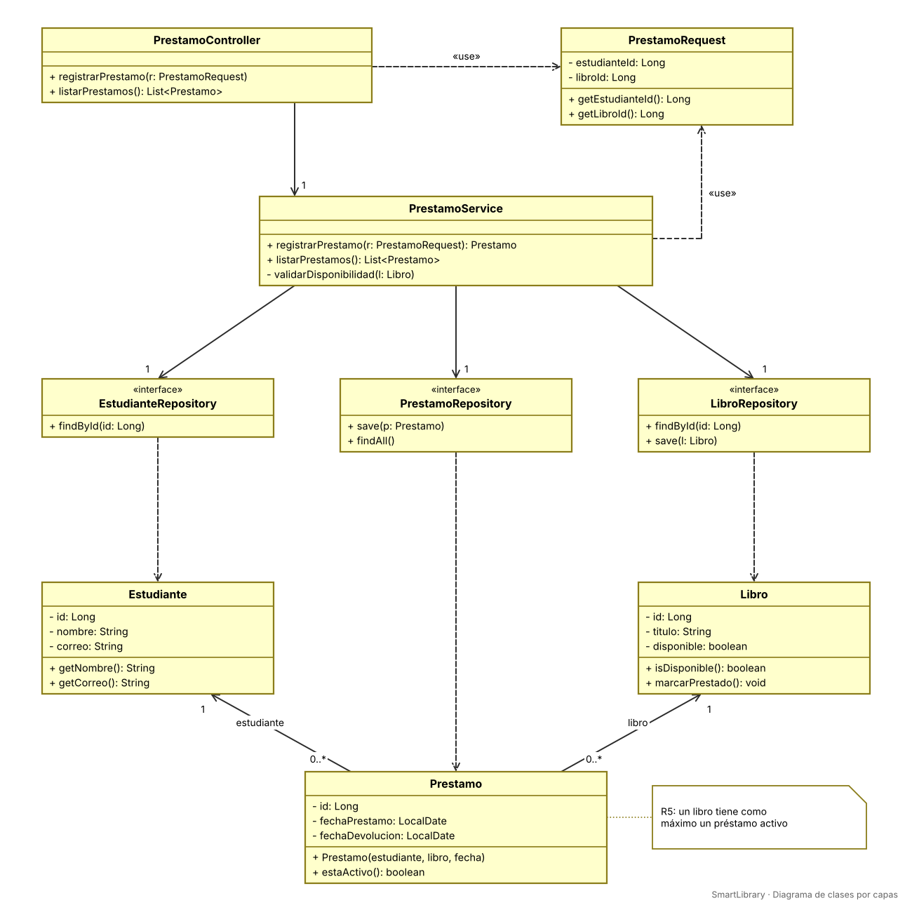

Actividad 4 · Secuencia del caso de uso
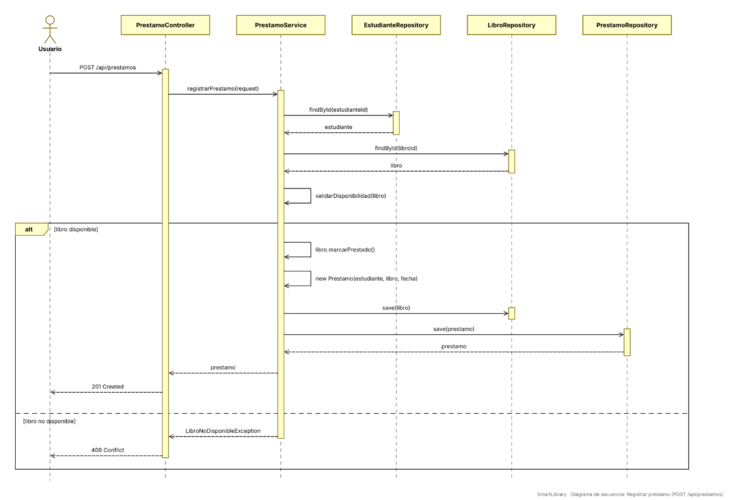
Actividad 7 · Revisión y defensa
- ¿Qué responsabilidades cambiaron del modelo inicial al modelo por capas?
R/: Qué cambió: GestorPrestamos desaparece y su trabajo se reparte. Lo de HTTP pasa al Controller, la coordinación y las reglas al Service, y el almacenamiento (las listas) a los repositorios. Prestamo deja de duplicar estudiante y libro como atributos (quedan como roles de la asociación) y aparece PrestamoRequest.

- ¿Qué patrón GRASP se reconoce en la coordinación del caso de uso? ¿Por qué un controlador GRASP no equivale necesariamente a @RestController?
R/: GRASP: el patrón Controller (GRASP) en su versión de controlador de caso de uso: PrestamoService recibe la operación del sistema y coordina a los demás. También se reconocen Information Expert (Libro.marcarPrestado()), Creator (el Service crea el Prestamo), Pure Fabrication (repositorios), y Low Coupling con High Cohesion en general. Un controlador GRASP no equivale a @RestController porque GRASP describe un rol (quién coordina el caso de uso), mientras que @RestController es un adaptador web de Spring que solo traduce HTTP. Si el @RestController tuviera la lógica, haría las dos cosas y perdería cohesión.

- ¿Dónde se ubica la regla de disponibilidad y por qué?
R/: Regla de disponibilidad: la decisión de rechazar va en PrestamoService, porque es lógica de negocio y no debe depender de HTTP ni de la base de datos. El cambio de estado lo hace Libro.marcarPrestado(), porque el libro es experto en su propio estado.

- ¿Qué relaciones UML conservaron y cuáles modificaron?
R/: Relaciones UML: se conservan las asociaciones Estudiante–Prestamo y Libro–Prestamo (1 a 0..*), sin agregación ni composición. Se modifican en que ahora son dirigidas, con roles y sin atributos duplicados. Desaparecen las tres asociaciones de GestorPrestamos. Se agregan las asociaciones Controller → Service → Repository y las dependencias con PrestamoRequest y las entidades.

- ¿Cómo se comprueba la trazabilidad requisito → clase → operación → prueba?
R/: Trazabilidad

Requisito | Clase | Operación | Prueba
R1 solo un libro disponible | PrestamoService | validarDisponibilidad | Libro ya prestado (409)
R2 registra estudiante, libro y fecha | Prestamo, PrestamoService | Constructor, registrarPrestamo | Libro disponible (201) y consulta
R3 el libro deja de estar disponible | Libro, LibroRepository | marcarPrestado, save | Repetir el mismo POST da 409
R4 solicitud inválida no crea préstamo | PrestamoController, PrestamoService | Validación de PrestamoRequest, búsquedas con 404, transacción | Estudiante y libro inexistentes, y el GET no crece
R5 varios históricos, un solo activo | Prestamo, Libro | estaActivo, disponible | Se sostiene con R1 + R3: mientras el libro no esté disponible no se crea otro préstamo

4. Entregables
Explicación de las decisiones de diseño.
Partimos de un modelo con GestorPrestamos, una clase que concentraba la recepción de la petición, las reglas y el almacenamiento. Lo rediseñamos en tres capas con dependencias en un solo sentido: PrestamoController recibe POST /api/prestamos mediante PrestamoRequest y responde 201, 404 o 409; PrestamoService coordina el caso de uso, aplica la regla de disponibilidad (R1) y garantiza en una transacción que el préstamo y el cambio de disponibilidad se guarden juntos; los repositorios solo consultan y persisten. Las entidades quedan como modelo del dominio. Libro conserva el cambio de su estado (marcarPrestado) por ser el experto en esa información. Mantuvimos las asociaciones Estudiante–Prestamo y Libro–Prestamo (1 a 0..*) sin agregación ni composición, porque ninguna entidad depende del ciclo de vida de otra. Evitamos conectar el Controller con los repositorios para no mezclar reglas con presentación, lo que da alta cohesión y bajo acoplamiento. Las decisiones se verifican con los cinco escenarios de prueba y la matriz de trazabilidad requisito → clase → operación → prueba.

